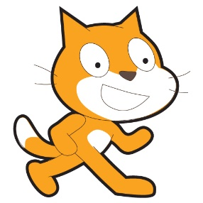
Veckobrev vecka 12
Nu har vi startat upp ett arbetsområde om programmering i klasserna. Idag har vi pratat om vad programmering är och varför vi ska lära oss om detta. Vi har programmerat våra klasskompisar att gå en given bana i idrottshallen. Eleverna fick färdiga kommandon att välja mellan för att styra sin robotkompis. De löste detta väldigt bra. Nu ska vi gå vidare med blockprogrammeringen scratch.
I dag har eleverna spelat upp sina rollspel för varandra. Rektor Johan var också där och tittade. Vi vuxna var väldigt imponerade över hur eleverna skötte sig både som skådespelare och publik. I morgon ska vi avsluta temat ”Vara vänner” med en utvärdering i form av fyra-hörn-övning och en rolig lek.
I nästa vecka börjar vi arbetsområdet Luft i NO. Vi kommer bland annat att lära oss vad luft är, om lufttryck och om luft tar plats. Ny pedagogisk planering kommer senare.
I SO kommer vi nu att arbeta med religion, Kristendomen. Detta passar bra inför påsken.
I engelska har vi den här veckan arbetat mycket med att tala engelska. Eleverna har fått sitta i grupper och beskriva ord på engelska och de andra har fått gissa vilket ordet är. Vi har även påbörjat kapitel 20. Detta är ett repetitionskapitel där eleverna till stor del arbetar själva. På slutet utvärderar de hur arbetet har gått.
I svenskan har vi repeterat vokaler och konsonanter och pratat om kort och lång vokal. Eleverna har visat under arbetet med ”Boken om mig” att de behöver träna stavning med dubbelkonsonant; hal- hall är ett exempel. Det finns fortfarande en del barn som behöver hjälp av er där hemma med att hitta bilder till sina böcker.

Läxor till nästa vecka:
Torsdag: Läsläxa men tillhörande uppgifter.
Fredag: Engelska text och ord.
Varma hälsningar Daniel och Christina

